STM32N6 开发环境安装与固件烧录说明
一、开发环境安装
本实验的工程同时提供 MDK Keil 与 STM32CubeIDE 两套模板，二者任选其一即可完成代码编写与调试；把程序固化到开发板外部 Flash，则统一使用 STM32CubeProgrammer 完成。
（一）Keil MDK（方式一）
1. 版本要求：MDK 5.42 及以上版本；
2. 安装器件支持包：Keil.STM32N6xx_DFP.1.2.0.pack；
3. 安装外部 Flash 烧录算法：将 MX25UM25645G_ATK-CNN647B.FLM 文件拷贝到 MDK 安装目录下的 Keil_v5\ARM\Flash 文件夹内。
（二）STM32CubeIDE（方式二）
直接使用本实验提供的 STM32CubeIDE 工程模板即可，无需额外安装器件支持包。若选用 CubeIDE 编写与调试代码，固件烧录仍按第二节使用 STM32CubeProgrammer 完成。
（三）STM32CubeProgrammer（烧录工具，必装）
安装 STM32CubeProgrammer（建议安装较新版本）。
安装完成后，将 MX25UM25645G_ATK-CNN647B_ExtMemLoader.stldr 文件拷贝到 <STM32CubeProgrammer 安装路径>/bin/ExternalLoader 目录下。该 External Loader 用于识别板载外部 Flash，缺少它软件将无法完成烧录。

二、使用 STM32CubeProgrammer 烧录固件
Step 1 连接开发板
连接前需先将 STM32N647 开发板的 BOOT 配置为 Development boot 模式，然后把开发板与 ST-Link 正确连接，并分别对开发板供电、把 ST-Link 接到电脑。
将 STM32CubeProgrammer 的连接方式设置为 ST-LINK，点击 Connect，即可连接到 STM32N647 开发板，界面如图1所示。
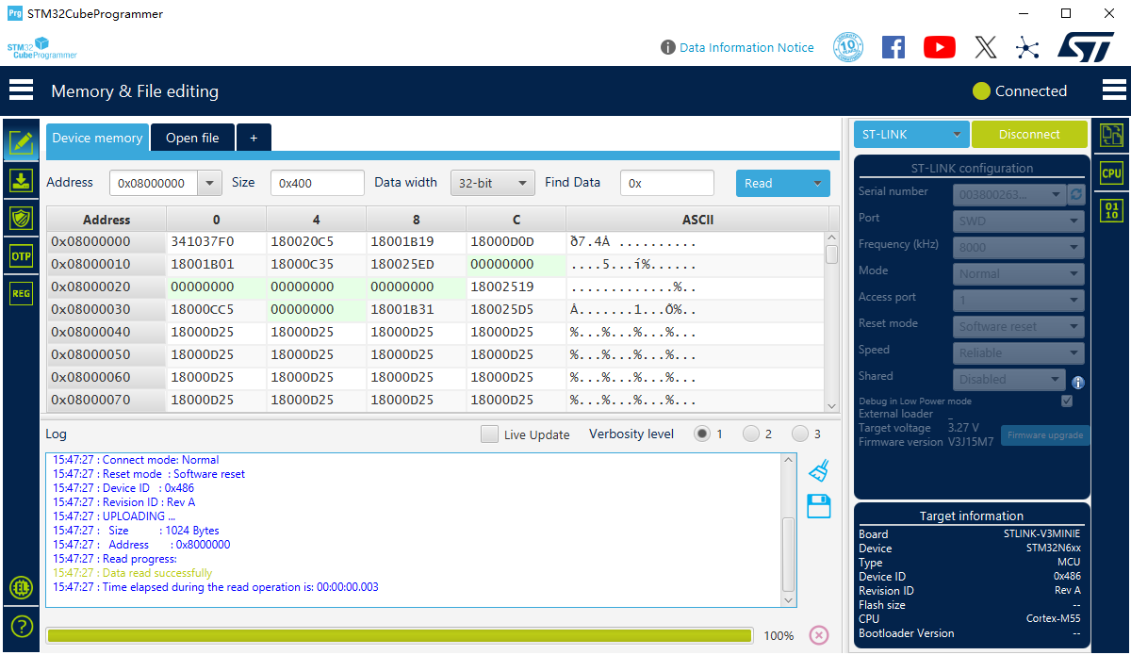
图1 连接成功的界面
Step 2 选择 External Loader（只需设置 1 次）
打开工具栏中的 External loaders，搜索关键字 ATK-CNN647B，并在结果中选中对应的 External Loader，界面如图2所示。
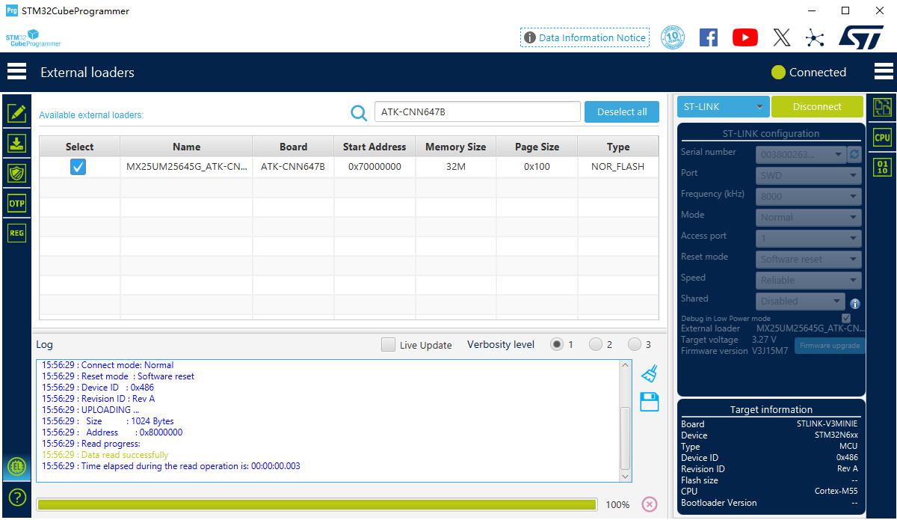
图2 选中 ATK-CNN647B 对应的 External Loader
Step 3 选择 Appli 固件并设置烧录
打开工具栏中的 Erasing & programming，在 Download 栏的 File path 中设置 Appli 固件路径，界面如图3所示。
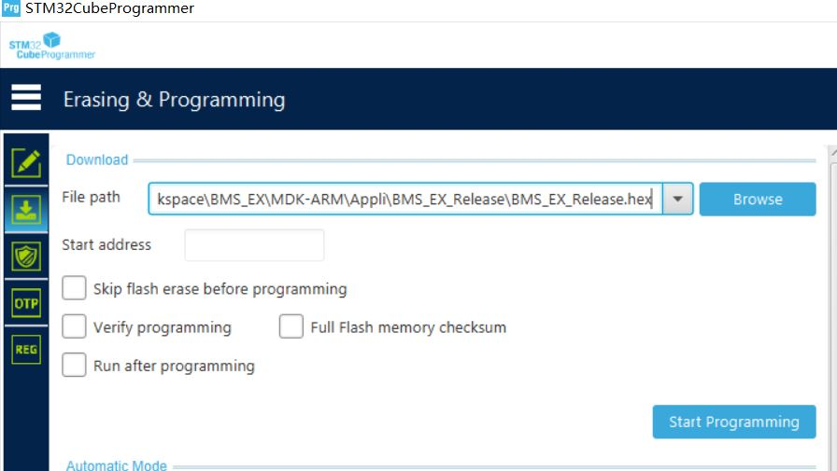
图3 设置固件路径
Step 4 开始烧录
点击 Start Programming，等待进度条走完即烧录完成，界面如图4所示。
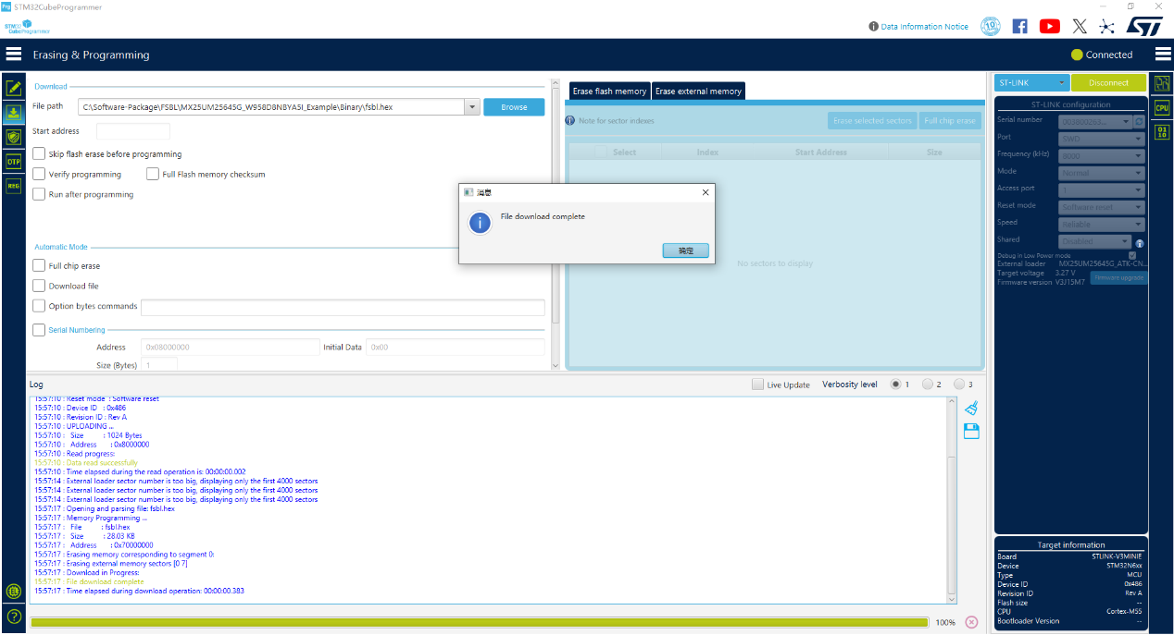
图4 烧录完成
提示：上述烧录操作要求 BOOT 处于 Development boot 模式；烧录完成后若要脱机运行程序，需将 BOOT 切换为 Flash boot 并重新上电。

